安全评价报告公开信息表
项目名称 | 栾川县永能石化有限公司  安全现状评价报告
完成时间 | 2021年4月28日
评价人员
 | 姓名 | 资格证书号 | 从业号
项目负责人 | 岳强 | 0800000000102212 | 002352
项目组成员 | 李成超 | 1600000000301283 | 028550
项目组成员 | 林庆水 | S01103500011019200  1611 | 038953
项目组成员 | 王铭哲 | 1500000000300698 | 026654
项目组成员 | 刘义乾 | 1600000000301276 | 032625
技术专家 | /
现场勘察人员及时间 | 岳强+李成超 2021年 3 月 20日
现场核查的人员和时间 | 岳强+李成超 2021 年 4 月 28 日
项目简介 | 栾川县永能石化有限公司位于栾川县狮子庙镇狮子庙村，占地总面积  1048m  2，主要建筑物：加油罩棚 144m  2，站房 337.4m  2 。企业主要负责人：张  晓博，现有员工 4 人（其中安全管理人员 1 人）。加油站主要经营乙醇汽油  和柴油，有单枪加油机 1 台、双枪加油机 2 台。设有卧式外塑内钢埋地储油  罐 3 个【其中：30m  3汽油罐 1 个、30m  3汽油隔罐 1 个（各 15m  3）、30m  3柴油  罐 1 个】。根据 GB50156－2012（2014 版）《汽车加油加气站设计与施工规  范》，加油站总容积（柴油折半计入）为 75m  3。故加油站为三级加油站。  该站采用密闭卸油及自吸式加油工艺技术，并安装卸油及加油油气回收  系统，符合国家的产业政策。  加油站内配备有 MFTZ/ABC-35 型推车式干粉灭火器 1 具，MFZ/ABC4 手提  式干粉灭火器 8 具，MT/2 手提式二氧化碳灭火器 2 具，灭火毯 4 块，消防砂  2m³，消防锨 4 把，消防桶 2 个等。消防器材分别放置在加油机、储罐附近  及站房内，专人负责管理。
现场照片 | 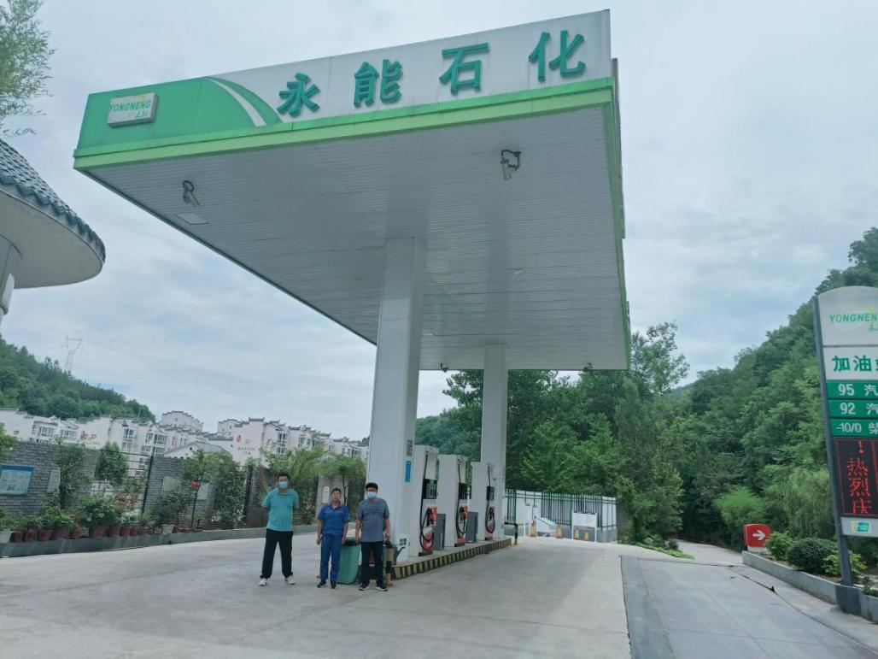
被评价单位信息反馈情况 | 满意
安全评价报告公开信息表
项目名称 | 栾川县抱犊寨石化有限公司
完成时间 | 2021 年 6 月 21 日
评价人员
 | 姓名 | 资格证书号 | 从业号
项目负责人 | 岳强 | 0800000000102212 | 002352
项目组成员 | 李成超 | 1600000000301283 | 028550
项目组成员 | 林庆水 | S01103500011019200  1611 | 038953
项目组成员 | 王铭哲 | 1500000000300698 | 026654
项目组成员 | 刘义乾 | 1600000000301276 | 032625
项目组成员 | 刘卫国 | 0800000000203440 | 009370
技术专家 | /
现场勘察人员及时间 | 岳强+李成超 2021年3月20日
现场核查的人员和时间 | 岳强+ 李成超 2021 年 6 月 21 日
项目简介 | 栾川县抱犊寨石化有限公司位于河南省洛阳市栾川县三川镇新庄村四  组新马线，占地总面积 1866.8m  2，建筑面积 376.8m  2 ，企业主要负责人王书  东，现有员工 4 人（其中安全管理人员 1 人）。  加油站主要经营乙醇汽油和柴油，有双枪加油机 2 台，设有埋地双层 SF  型油罐 2 个。其中汽油罐 1 个，容积为 30m  3（中间设隔舱板，隔为 2 个容积  15m  3 的罐舱） ；柴油罐 1 个，容积为 30m（中间设隔舱板，隔为 2 个容积  15m  3 的罐舱）  3。根据 GB50156－2012（2014 版）《汽车加油加气站设计与  施工规范》，加油站总容积（柴油折半计入）为 45m  3。故加油站为三级加油  站。  该加油站始建于 2018 年，于 2018 年 7 月 10 日取得危险化学品经营许  可证，登记编号：豫洛危化经字【2018】000151 号，有效期至 2021 年 7 月  9 日。该站主要负责人为王书东，安全管理人员为张金蕊，经应急管理局安  全生产培训和考核，分别取得生产经营单位主要负责人安全资格证书和安全  管理人员资格证书。其他作业人员经公司内部安全培训，考试合格后持证上  岗。该站制定有完善的安全管理制度和岗位安全操作规程以及生产安全事故  应急预案（应急预案于 2021 年 6 月 16 日在栾川县应急管理局备案），并且  在经营管理时严格遵守。站内消防器材均按时检查更新。该站为一线员工缴  纳安全生产责任险（保险期限：自 2020 年 11 月 12 日零时起至 2021 年 11  月 11 日二十四时止）。  为贯彻《中华人民共和国环境保护法》和《中华人民共和国大气污染防  治法》，保护环境、保障人体健康、改善大气环境质量，依据《加油站大气  污染物排放标准》的规定，,该站采用密闭卸油及自吸式加油工艺技术，并  安装卸油及加油油气回收系统。  加油站内配备有 MFTZ/ABC-35 型推车式干粉灭火器 1 具，MFZ/ABC-4 手8  提式干粉灭火器 6 具，二氧化碳灭火器 2 具，灭火毯 3 块，消防沙 2m³。消  防器材分别放置在加油机、油罐区和站房附近，专人负责管理。
现场照片 | 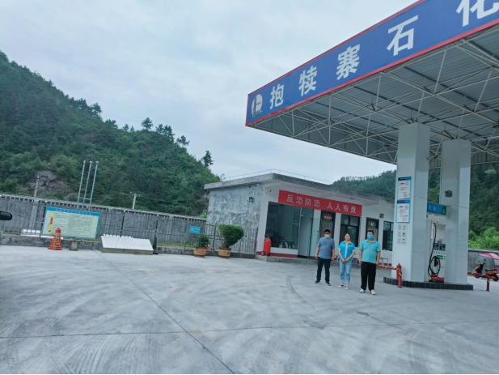
被评价单位信息反馈情况 | 满意

安全评价报告公开信息表
项目名称 | 栾川重渡沟石化有限公司  安全现状评价报告
完成时间 | 2021年6月21日
评价人员
 | 姓名 | 资格证书号 | 从业号
项目负责人 | 岳强 | 0800000000102212 | 002352
项目组成员 | 林庆水 | S011035000110192001611 | 038953
项目组成员 | 王铭哲 | 1500000000300698 | 026654
项目组成员 | 刘义乾 | 1600000000301276 | 032625
项目组成员 | 李成超 | 1600000000301283 | 028550
项目组成员 | 刘卫国 | 0800000000203440 | 009370
技术专家 | /
现场勘察人员及时间 | 岳强+李成超 2021 年3月20日
现场核查的人员和时间 | 岳强+李成超 2021 年 6 月 21 日
项目简介 | 栾川重渡沟石化有限公司位于河南省洛阳市栾川县潭头镇重渡沟村，占地总面积2381.3m²，建筑面积523m² ，企业主要负责人张运升，现有员工4人（其中安全管理人员1人）。  该加油站主要经营乙醇汽油和柴油，有双枪加油机4台，设有埋地双层SF型油罐4个。其中汽油罐2个，容积均为30m³ ；柴油罐2个，容积均为30m³。根据GB50156－2012（2014版）《汽车加油加气站设计与施工规范》，加油站总容积（柴油折半计入）为90m³。故加油站为三级加油站。  该加油站始建于2014年，上次于2018年9月2日取得危险化学品经营许可证，登记编号：豫洛危化经字【2018】000179号，有效期至2021年7月12日，许可范围：车用乙醇汽油、柴油[闭杯闪点≦60℃]。该站主要负责人为张运升，安全管理人员为王新竹，经应急管理局安全生产培训和考核，分别取得生产经营单位主要负责人安全资格证书和安全管理人员资格证书。其他作业人员经公司内部安全培训，考试合格后持证上岗。该站制定有完善的安全管理制度和岗位安全操作规程以及生产安全事故应急预案（应急预案于2021年6月18日在栾川县应急管理局备案），并且在经营管理时严格遵守。站内消防器材均按时检查更新。该站为一线员工缴纳安全生产责任险（保险期限：自2020年11月11日零时起至2021年11月10日二十四时止）。  该加油站根据国家应急管理部和河南省应急管理厅有关安全风险隐患排查治理双重预防体系的要求，通过对加油站周边环境、平面布置、储罐区、卸油作业区、加油作业区、变配电间、办公区等处划分风险点、辨识危险源、对风险进行分级评价及制定相对应的管控措施，积极开展安全风险分级管控和隐患排查治理工作。  为贯彻《中华人民共和国环境保护法》和《中华人民共和国大气污染防治法》，保护环境、保障人体健康、改善大气环境质量，依据《加油站大气污染物排放标准》的规定，该站采用密闭卸油及自吸式加油工艺技术，并安装卸油及加油油气回收系统。  加油站内配备有MFTZ/ABC-35型推车式干粉灭火器1具，MFZ/ABC-4手提式干粉灭火器8具，二氧化碳灭火器2具，灭火毯4块，消防沙2m³。消防器材分别放置在加油机、油罐区和站房附近，专人负责管理。
现场照片
被评价单位信息反馈情况 | 满意
安全评价报告公开信息表
项目名称 | 栾川县安泰汽车运输有限公司加油站
完成时间 | 2021年5月10日
评价人员
 | 姓名 | 资格证书号 | 从业号
项目负责人 | 岳强 | 0800000000102212 | 002352
项目组成员 | 李成超 | 1600000000301283 | 028550
项目组成员 | 林庆水 | S01103500011019200  1611 | 038953
项目组成员 | 王铭哲 | 1500000000300698 | 026654
项目组成员 | 刘义乾 | 1600000000301276 | 032625
技术专家 | /
现场勘察人员及时间 | 岳强+李成超 2021年3月10日
现场核查的人员和时间 | 岳强+ 李成超 2021 年 4 月 29 日
项目简介 | 栾川县安泰汽车运输有限公司加油站位于栾川县城关镇君山东路，占地总面积2180.3m²，主要建筑物：站房114.44m² 、罩棚384m²。企业主要负责人：石群，现有员工4人（其中安全管理人员2人）。  加油站主要经营乙醇汽油和柴油，有双枪加油机4台。设有卧式双层埋地储油罐4个（其中：30m³汽油罐2个、30m³柴油罐2个）。根据GB50156－2012（2014版）《汽车加油加气站设计与施工规范》，加油站总容积（柴油折半计入）为90m³。故加油站为三级加油站。  该站采用密闭卸油及自吸式加油工艺技术，并安装卸油及加油油气回收系统，符合国家的产业政策。  加油站内配备有MFTZ/ABC-35型推车式干粉灭火器3具，MFZ/ABC8手提式干粉灭火器8具，MFZ/ABC4手提式干粉灭火器7具，MT/2手提式二氧化碳灭火器2具，4具水基型灭火器，灭火毯4块，消防砂2m³，消防锨4把，消防桶4个等。消防器材分别放置在加油机附近及站房内，专人负责管理。
现场照片 | 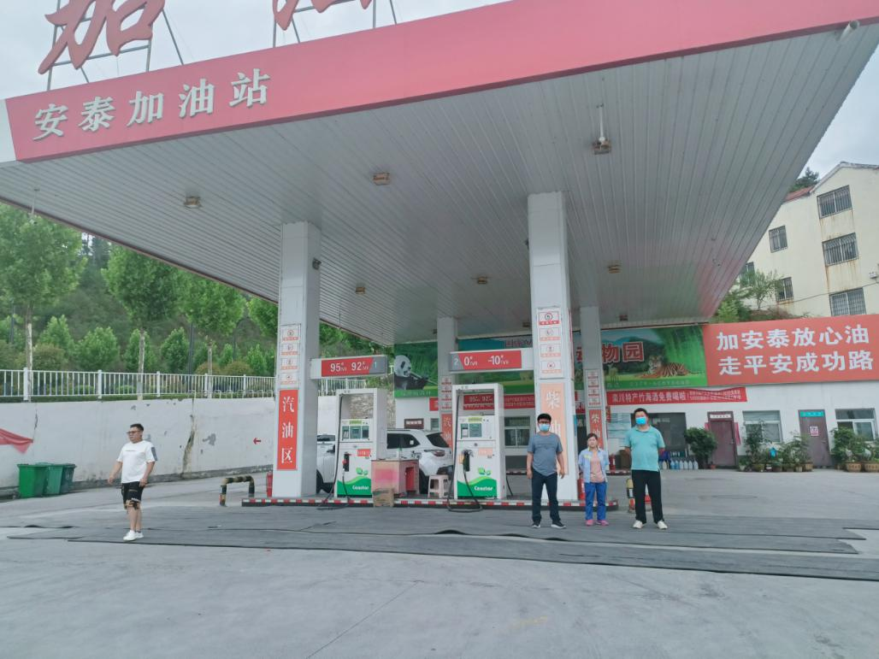
被评价单位信息反馈情况 | 满意

